CONCOURS ARTS ET MÉTIERS ParisTech - ESTP - ARCHIMÈDE
Épreuve de Physique PC
Durée 4 h
Si, au cours de l'épreuve, un candidat repère ce qui lui semble être une erreur d'énoncé, d'une part il le signale au chef de salle, d'autre part il le signale sur sa copie et poursuit sa composition en indiquant les raisons des initiatives qu'il est amené à prendre.
L'usage de calculatrices est interdit.
AVERTISSEMENT
La présentation, la lisibilité, l'orthographe, la qualité de la rédaction, la clarté et la précision des raisonnements entreront pour une part importante dans l'appréciation des copies. En particulier, les résultats non encadrés et non justifiés ne seront pas pris en compte.
De la phase à l'amplitude et vice versa
Le problème est constitué de trois parties très largement indépendantes entre elles. La partie A présente une technique permettant de moduler la phase d'un signal électrique. La partie B est consacrée à l'étude de la méthode dite de «contraste de phase », qui permet de transformer un signal optique modulé en phase en un signal optique modulé en amplitude. Enfin la partie C analyse une application de cette technique à un problème de diffusion de particules.
Remarques préliminaires importantes : il est rappelé aux candidat(e)s que
- les explications des phénomènes étudiés interviennent dans la notation au même titre que les développements analytiques et les applications numériques ;
- tout au long de l'énoncé, les paragraphes en italique ont pour objet d'aider à la compréhension du problème ;
- tout résultat fourni dans l'énoncé peut être admis et utilisé par la suite, même s'il n'a pas été démontré par les candidat(e)s ;
- dans tout le problème, $j$ désigne le nombre complexe de module 1 et d'argument $π/2$.
PREMIERE PARTIE ELECTRONIQUE
A / MODULATION D'AMPLITUDE
Le montage de la figure 1 représente schématiquement un modulateur d'amplitude ; il comprend un multiplieur, qui délivre une tension de sortie $v_{s1}=k×u_{1}×u_{2}$ ( $k$ étant une constante) et un sommateur qui délivre en sortie une tension $v_{s}$, égale à la somme des tensions d'entrée.
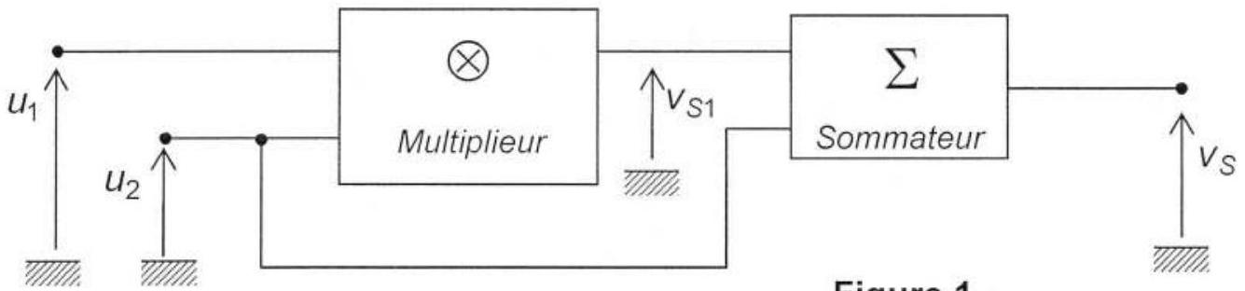
Figure 1
Les tensions sont sinusoïdales : $u_{1}(t)=U_{m}cos⁡\left(ω_{m}t\right)$ et $u_{2}(t)=U_{0}cos⁡\left(ω_{p}t\right)$, avec $ω_{p}≫ω_{m}⋅u_{1}(t)$ est appelé «signal modulant» et $u_{2}(t)$ «signal de porteuse».
A1. Montrer que la tension de sortie $v_{s}(t)$ peut s'écrire sous la forme :
$v_{S}(t)=U_{0}cos⁡\left(ω_{p}t\right)×\left[1+mcos⁡\left(ω_{m}t\right)\right]$, et déterminer $m$ en fonction de $k$ et $U_{m}$.
A2. Représenter graphiquement, de façon schématique, la tension $v_{S}(t)$, en supposant que $m<1$.
B / MODULATION DE PHASE - METHODE D'ARMSTRONG
Pour certaines applications, il est souhaitable de moduler la phase du signal de porteuse, pour obtenir une tension de la forme $v_{p}(t)=U_{0}cos⁡\left[ω_{p}t+mcos⁡\left(ω_{m}t\right)\right]$. Une approche, imaginée par l'inventeur E. ARMSTRONG en 1933, permet très simplement d'obtenir un signal de ce type (pour les faibles modulations) en modifiant légèrement le montage de la figure 1. Dans toute la suite, le taux de modulation $m$ vérifie $m≪1$.
B1. Montrer que le signal de porteuse modulé en phase peut s'écrire :
$v_{p}(t)≅U_{0}cos⁡\left(ω_{p}t\right)+f(t)sin⁡\left(ω_{p}t\right)$, où $f(t)$ sera exprimée en fonction de $m,U_{0},ω_{m}$ et t .
Pour obtenir la tension $v_{p}(t)$, un opérateur « $Dp$ » est introduit dans le montage, comme indiqué sur la figure 2:
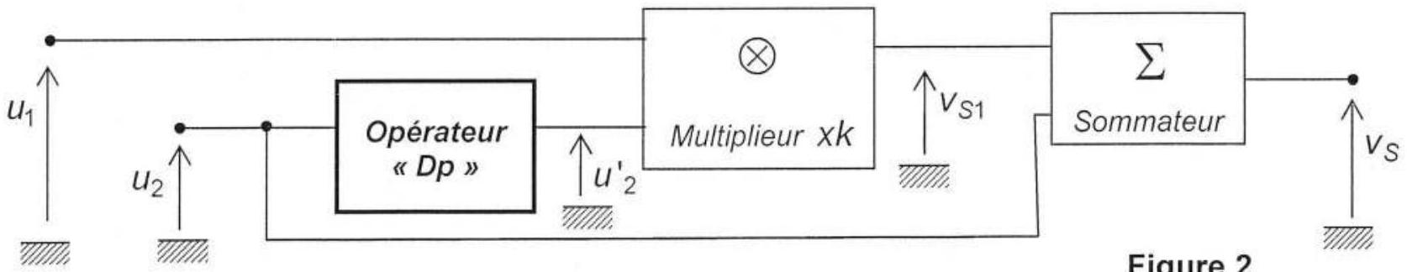
Les tensions $u_{1}(t)$ et $u_{2}(t)$ sont inchangées par rapport à la sous-partie $A$.
B2. Quelle doit être la tension $u^{′} _{2}(t)$ en sortie de l'opérateur «Dp» pour obtenir $v_{s}(t)=v_{p}(t)$, le taux de modulation m restant inchangé par rapport à sa valeur de la question A1 ?
Quelle transformation l'opérateur «Dp» doit-il réaliser sur la tension $u_{2}(t)$ ?
C / REALISATION DE L'OPERATEUR «Dp »
Le montage étudié pour réaliser l'opérateur «Dp » est représenté sur la figure 3 :
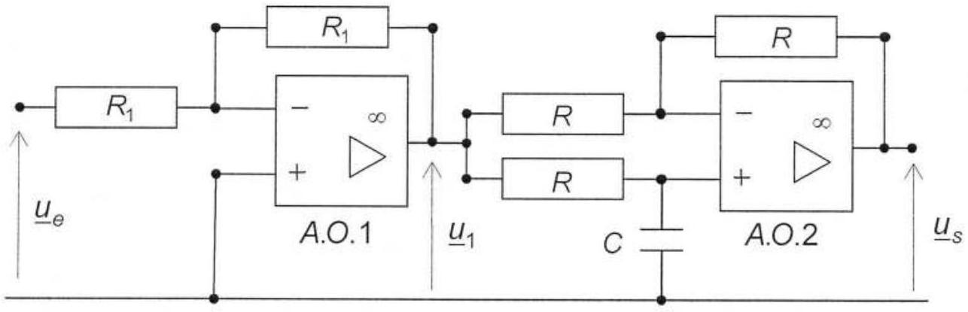
Figure 3
Les amplificateurs opérationnels sont idéaux et fonctionnent en régime linéaire. Les tensions sont sinusoïdales de pulsation $ω$; les grandeurs soulignées indiquées sur la figure 3 désignent les représentations complexes de ces tensions.
C1. Exprimer la tension ${\underline{u}}_{1}$ en fonction de la tension ${\underline{u}}_{e}$.
Préciser le rôle de l'ensemble formé par l'amplificateur opérationnel A.O. 1 et les deux résistances identiques de valeur $R_{1}$.
C2. Déterminer la fonction de transfert ${\underline{H}}_{1}(jω)=\frac{{\underline{\underline{u}}}_{s}}{{\underline{u}}_{1}}$, en fonction de $R,C$ et $ω$.
En déduire la fonction de transfert globale du montage $\underline{H}(jω)=\frac{{\underline{u}}_{s}}{{\underline{u}}_{e}}$.
C3. Montrer que le seul effet de cet opérateur est d'introduire un déphasage $φ_{D}$ entre la sortie $u_{s}(t)$ et l'entrée $u_{e}(t)$. Exprimer $φ_{d}$ en fonction de $R,C$ et $ω$.
C4. Comment doit-on choisir le produit RC, en fonction de $ω_{p}$, pour que l'opérateur de la figure 2 délivre effectivement le signal modulé en phase $v_{p}(t)$ ?
DEUXIEME PARTIE
OPTIQUE
La transposition au domaine optique des notions présentées en première partie a donné naissance à la technique du «contraste de phase», à laquelle cette partie est consacrée.
De nombreux objets transparents sont le siège de variations locales d'indice de réfraction qui influent seulement sur la phase de l'onde lumineuse qui les traverse. Ces variations locales sont imperceptibles avec les moyens de l'optique géométrique. La méthode du «contraste de phase», très utilisée en microscopie, consiste à transformer les fluctuations de phase induites par l'objet en fluctuations d'amplitude, facilement détectables.
Le chemin optique entre deux points $M$ et $N$ sera noté (MN).
Toutes les expériences sont réalisées dans l'air, dont l'indice de réfraction est assimilé à celui du vide. Nous utilisons la convention usuelle relative à la représentation complexe d'un signal optique : le signal $s(M,t)$ associé au point $M$, à une onde optique de pulsation $ω$ et d'amplitude complexe $\underline{a}(M)$ est obtenu par la relation $s(M,t)=Re[\underline{a}(M)exp⁡(jωt)]$.
D / INTERFERENCES A TROIS SOURCES PONCTUELLES
Considérons la situation idéalisée représentée sur la figure 4 : trois sources ponctuelles équidistantes $A_{0},A_{1}$ et $A_{−1}$ sont alignées sur l'axe $Ox$, aux positions respectives $x=0,x=b$ et $x=−b$. Ces sources sont parfaitement monochromatiques, de longueur d'onde dans le vide $λ$, et cohérentes entre elles.
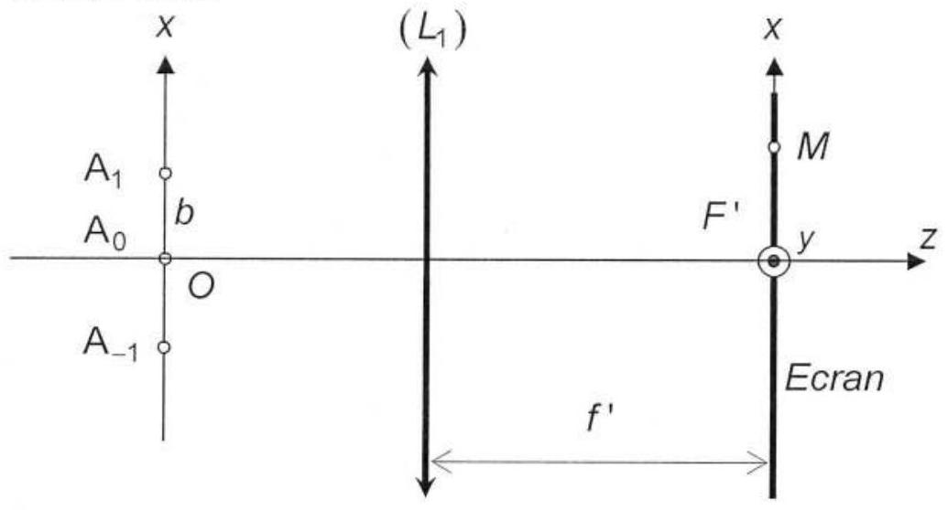
Figure 4
Les deux sources $A_{1}$ et $A_{−1}$ oscillent en phase, mais sont en retard de phase de $φ$ relativement à la source $A_{0}$.
L'éclairement est observé au point $M$ d'un écran placé dans le plan focal image d'une lentille convergente ( $L_{1}$ ), d'axe optique confondu avec l'axe Oz , de distance focale image $f^{′}$ '. Le point $M$ est repéré par ses coordonnées dans le repère $F^{′}xy,F^{′}$ étant le point focal image de ( $L_{1}$ ). II est admis que le point $M$ est voisin du centre de l'écran ( $|x|≪f^{′}$ et $|y|≪f^{′}$ ).
1 / Différences de marche et déphasages
$\underline{D1∗a}$ Montrer que la différence de marche au point $M,δ_{1/0}=\left(A_{1}M\right)−\left(A_{0}M\right)$, entre l'onde issue de $A_{1}$ et celle issue de $A_{0}$ est : $δ_{1/0}=−\frac{bx}{f^{′}}$.
D1*b Exprimer la différence de marche $δ_{−1/0}$ observée au point M entre l'onde issue de $A_{−1}$ et celle issue de $A_{0}$ en fonction de $b,x$ et $f^{′}$.
$\underline{D1^{∗}c}$ Déterminer, en fonction de $φ,x,f^{′},λ$ et b , le déphasage $δφ_{1/0}$ au point M entre l'onde issue de $A_{1}$ et celle issue de $A_{0}$.
Ecrire de même le déphasage $δφ_{−1/0}$ au point M .
2 / Eclairement observé sur l'écran
Lorsqu'elle est seule, la source $A_{0}$ crée en $M$ un éclairement $e_{0}$. La source $A_{1}$ est beaucoup moins puissante que $A_{0}$ : seule, elle crée en $M$ un éclairement $m^{2}e_{0}$, où $m$ est une constante vérifiant $m≪1$. La source $A_{−1}$ est de même intensité que la source $A_{1}$.
Soit ${\underline{a}}_{0}$ l'amplitude complexe au point $M$ de l'onde issue de $A_{0}$ et ${\underline{a}}_{1}$ l'amplitude complexe en $M$ de l'onde issue de $A_{1}$.
$\underline{D2} ^{∗}a$ Quelle relation lie $\left|{\underline{a}}_{1}\right|$ et $\left|{\underline{a}}_{0}\right|$ ?
$\underline{\text{ D2*b }}$ Justifier la relation suivante, entre les arguments de ${\underline{a}}_{1}$ et ${\underline{a}}_{0}$ :
$$arg⁡\left({\underline{a}}_{1}\right)=arg⁡\left({\underline{a}}_{0}\right)−φ+\frac{2π}{λ}\frac{bx}{f^{′}}.$$
Exprimer ${\underline{a}}_{1}$ en fonction de ${\underline{a}}_{0},x,b,f^{′},m,λ$ et $φ$.
D2*c En déduire, au point M , l'amplitude résultante $\underset{\text{ a }}{\text{ tot }}$ due à la superposition des trois ondes, en fonction de ${\underline{a}}_{0},x,b,f^{′},m,λ$ et $φ$.
D2*d Montrer, au premier ordre en m , que l'éclairement $E$ sur l'écran est de la forme :
$$E=E_{0}×\left[1+γcos⁡(φ)cos⁡\left(\frac{2π}{λ}\frac{bx}{f^{′}}\right)\right],$$
et exprimer $γ$ en fonction de m .
D2*e Préciser la forme et l'orientation des franges brillantes. Déterminer leur position en distinguant les cas où $cos⁡(φ)>0$ et $cos⁡(φ)<0$.
$\underline{\text{ D2*f }}$ Quel est, en fonction de $γ$ et $φ$, le contraste $Γ$ de la figure d'interférences?
$\underline{D2} ^{∗}g$ Pour quelles valeurs de $φ$, les interférences disparaissent-elles complètement ?
E / DIFFRACTION ET IMAGERIE
1 / Diffraction de Fraunhofer par une fente allongée
Le montage est celui de la fiqure 5 : une fente très allongée selon $Y$, de centre $O$ et de largeur $L$, située dans le plan OXY, est éclairée en incidence normale par une onde monochromatique incidente, plane, de longueur d'onde dans le vide $λ$.
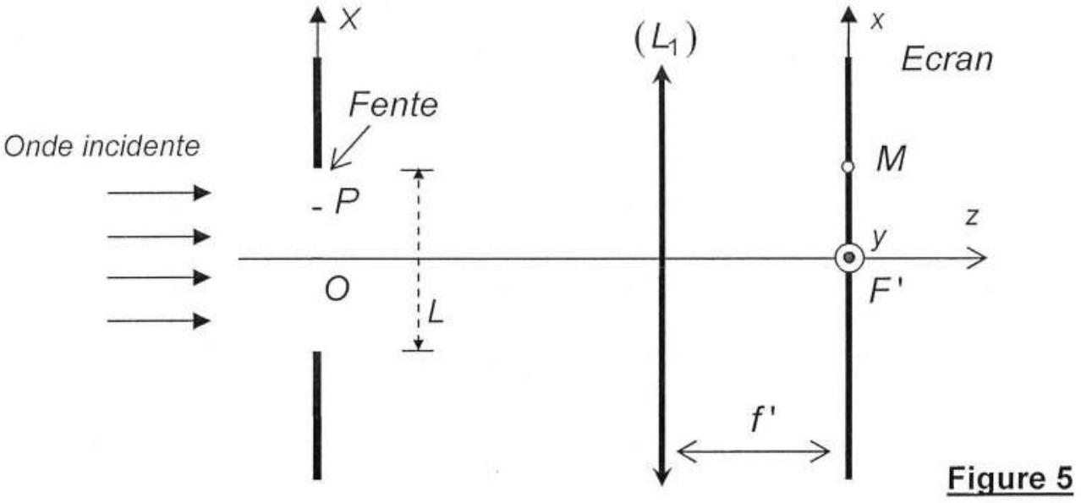
L'écran d'observation est situé dans le plan focal image d'une lentille convergente ( $L_{1}$ ) de distance focale f'. Un point $M$ du plan d'observation est repéré par son abscisse x.
E1
a Rappeler l'énoncé du principe d'Huygens-Fresnel.E1b Reproduire la figure 5 sur votre copie (sans les cotations) et représenter le trajet suivi par deux ondes parvenant au point M : l'une passant par O et l'autre passant par un point $P$ d'abscisse $X_{P}$ de la fente.
E1*c Exprimer la différence, (PM)-(OM), des chemins optiques suivis par ces deux ondes en fonction de $x,X_{P}$ et $f^{′}$ (il est admis que $|x|≪f^{′}$ ).
E1*d Expliquer qualitativement pourquoi la diffraction s'effectue seulement dans le plan OXz . Justifier que l'amplitude complexe a( $M$ ) de l'onde résultante diffractée en $M$ par la fente est donnée par l'intégrale : $\underset{∼}{a}(M)=K\int_{−L/2}^{L/2}{ }exp⁡\left\{j\frac{2π}{λ}\frac{xX_{p}}{f^{′}}\right\}dX_{p}$, où $K$ est une constante multiplicative.
E1e Déterminer explicitement $\underline{a}(M)$ en fonction de $K,L,λ$, $x$ et $f^{′}$
.E1f Exprimer l'éclairement $E(x)$ en fonction de $K,L,λ,x,f$ ' et de l'éclairement maximal $E_{\text{max }}$. Représenter graphiquement la courbe $E(x)$ en faisant apparaître les points remarquables.
E1g Que devient la figure de diffraction si $L→∞$
?E1h Application numérique : L'onde plane incidente a une longueur d'onde $λ=500 nm$, la fente est de largeur $L=5 cm$ et la lentille ( $L_{1}$ ) a pour distance focale $f^{′}=1 m$.
Déterminer numériquement la largeur $Δx$ (entre zéros adjacents) du pic central d'éclairement.
2 / Diffraction par une lame d'indice variable
Une lame parfaitement transparente, dite «lame objet», d'épaisseur d, est placée devant la fente précédente (voir figure 6). L'indice de cette lame varie d'un point à l'autre : il dépend de l'abscisse $X$ selon la loi périodique : $n(X)=n_{0}+εcos⁡\left(2π\frac{X}{Λ}\right)$, où $Λ$ est la période des variations d'indice et $ε$ une constante vérifiant $ε≪1$.
La lame objet ne provoque aucun changement d'intensité des ondes qui la traversent.
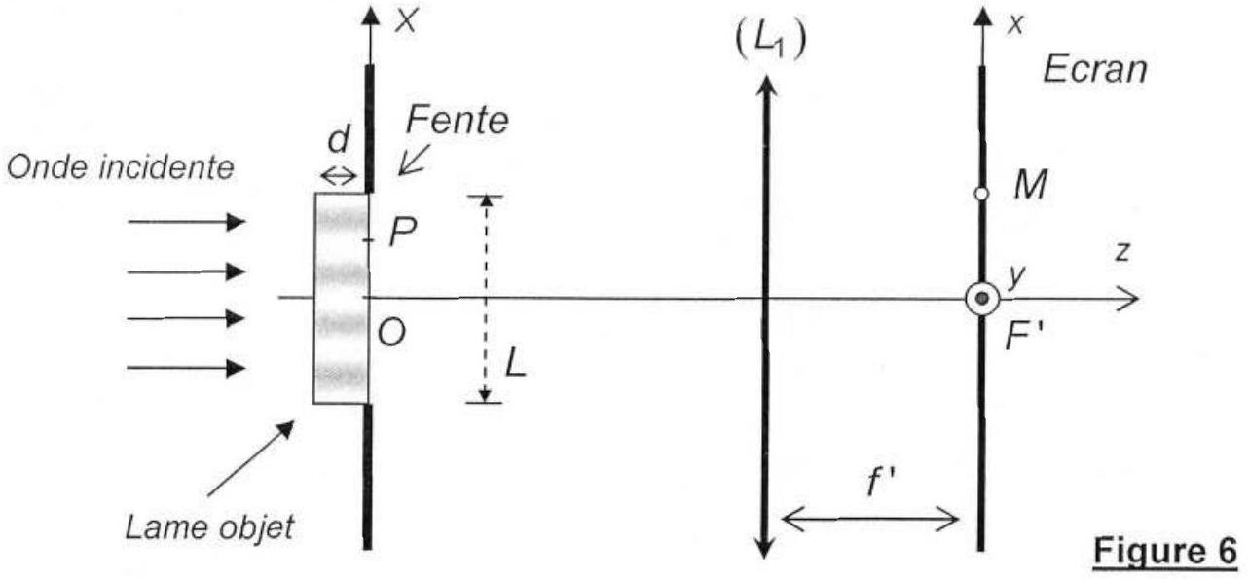
E2*a Déterminer, en fonction de $x,x_{P},d,ε,Λ$ et f', la différence, notée $δ_{P/O}$, entre les chemins optiques menant de la source à M , et qui passent respectivement par les points $P$ et $O$.
E2*b En déduire que l'amplitude complexe de l'onde résultante diffractée en M par le système lame-fente est donnée par l'intégrale :
$$\underline{a}(M)=K^{′}\int_{−L/2}^{L/2}{ }exp⁡\left\{j\frac{2π}{λ}\left[\frac{xX_{P}}{f^{′}}−εdcos⁡\left(2π\frac{X_{P}}{Λ}\right)\right]\right\}dX_{P}\text{, où }K^{′}\text{ est une constante. }$$
Dans la mesure où $ε≪1$, il est possible d'écrire, au premier ordre en $ε$ :
$$exp⁡\left\{j\frac{2π}{λ}\left[\frac{xX_{P}}{f^{′}}−εdcos⁡\left(2π\frac{X_{P}}{Λ}\right)\right]\right\}≅exp⁡\left(j\frac{2π}{λ}\frac{xX_{P}}{f^{′}}\right)×\left[1−j\frac{2πεd}{λ}cos⁡\left(\frac{2πX_{P}}{Λ}\right)\right].$$
E2*c Montrer que l'amplitude complexe de l'onde diffractée est de la forme :
$$\underline{a}(M)=F(x)−j\frac{πεd}{λ}F\left(x−\frac{λ}{Λ}f^{′}\right)−j\frac{πεd}{λ}F\left(x+\frac{λ}{Λ}f^{′}\right),$$
où $F(x)$ est une fonction que l'on exprimera en fonction de $K^{′},L,λ,x$ et $f^{′}$.
E2d En déduire qu'à la limite $L→∞$, l'amplitude de l'onde diffractée est nulle partout, sauf en trois points $B_{0},B_{1}$ et $B_{−1}$, dont les abscisses respectives sont notées 0 , $x_{1}$ et $x_{−1}$
.Exprimer $x_{1}$ en fonction de $λ,Λ$ et $f^{′}$
.E2e Application numérique : Les valeurs numériques sont celles de la question E1h, et la période de modulation d'indice est $Λ=0,1 mm$
.Déterminer $x_{1}$. Comparer à $Δx$
et commenter.E2f Quel est le retard de phase $ϕ$ des ondes observées en $B_{1}$ et $B_{−1}$ par rapport à celle obtenue en $B_{0}$ ?
3 / Observation dans le plan conjugué de la fente
Le montage de la fiqure 6, est modifié comme indiqué en figure 7. Une lentille ( $L_{1}^{′}$ ), identique à ( $L_{1}$ ), est intercalée entre l'écran et le plan focal de ( $L_{1}$ ) ; l'écran est placé dans le plan focal de ( $L^{′} _{1}$ ). Le centre O de la fente coïncide avec le point focal objet de ( $L_{1}$ ). Les points $B_{0},B_{1}$ et $B_{−1}$ sont également indiqués sur la figure 7.
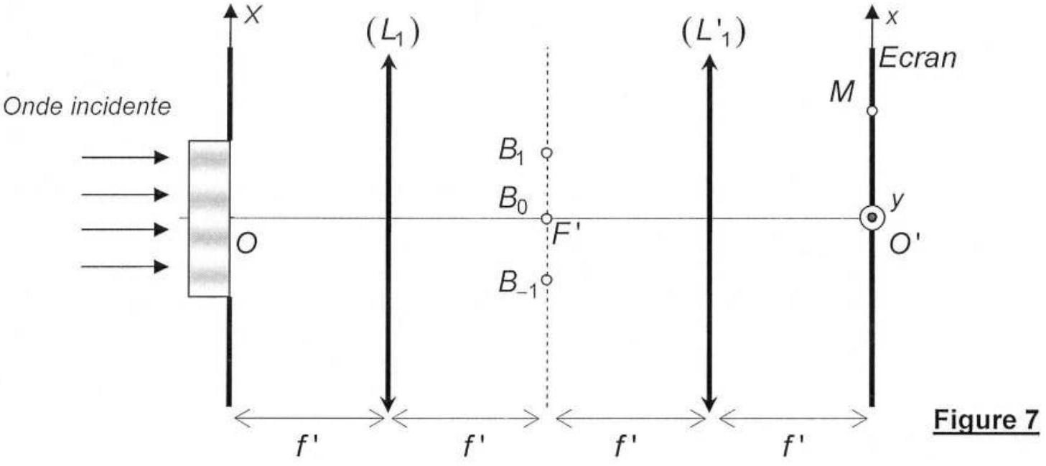
E3
a Préciser l'aspect de l'écran, en l'absence des phénomènes de diffraction.E3b Justifier que l'onde observée en un point M de l'écran peut être considérée comme la superposition des ondes issues de trois sources ponctuelles fictives situées aux points $B_{0},{ B}_{1}$ et $B_{−1}$.
Soit a' $_{0}$ l'amplitude complexe en O' (image de O par l'ensemble des deux lentilles $L_{1}$ et $L_{1}$ ) associée à l'onde issue de $B_{0}$.
E3*c Exprimer en O' les amplitudes complexes ${\underline{a}}^{′} _{1}$ et ${\underline{a}}^{′} _{1}$ correspondant aux ondes issues respectivement de $B_{1}$ et $B_{−1}$, en fonction de ${\underline{a}}^{′} _{0},ε$, d et $λ$.
Pour calculer l'éclairement au point M, il est donc possible de transposer les résultats du $\underline{D2∗d}$ en considérant que les sources fictives $B_{0},B_{1}$ et $B_{−1}$ jouent le rôle des sources $A_{0},A_{1}$ et $A_{−1}$, avec les paramètres de phase et d'amplitude adéquats. Par exemple, le retard de phase $ϕ$ de $B_{1}$ par rapport à $B_{0}$ joue le même rôle que le paramètre $φ$ de la sous-partie $D$.
E3*d Préciser les expressions à donner aux grandeurs $γ$ et b de la relation (1) du $\underline{D2}$ *d pour obtenir l'éclairement en M dans le montage de la figure 7.
E3*e Montrer que, au premier ordre en $ε$, l'éclairement sur l'écran est uniforme sur une bande de largeur $L^{′}$, à exprimer en fonction de L . Commenter ce résultat.
Le montage de la figure 7 ne permet donc pas de visualiser les variations d'indice qui existent dans la lame : l'information associée à ces variations est irrémédiablement perdue ! La méthode du contraste de phase, introduite par le physicien néerlandais ZERNIKE en 1933 permet d'accéder à cette information.
4 / Contraste de phase
Juste avant le plan focal de ( $L_{1}$ ), est disposée une lame de verre (Dp) d'indice $n_{1}$, à faces parallèles, possédant une surépaisseur e au niveau de $B_{0}$ (figure 8) ; les épaisseurs au niveau de $B_{1}$ et $B_{−1}$ sont égales.
Les angles d'incidence étant très faibles, il est possible de négliger les déviations par réfraction dues à la lame (Dp) et de considérer qu'elle est traversée sous incidence normale.
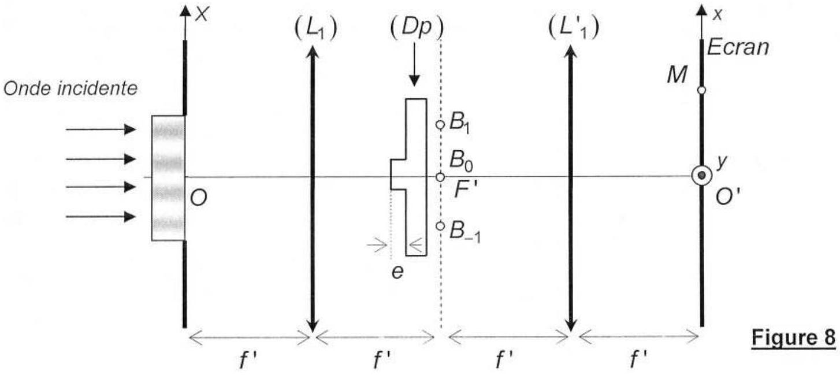
E4*a Exprimer, en fonction de $ϕ,n_{1},λ$ et e, le nouveau retard de phase $ϕ$ ' des ondes obtenues en $B_{1}$ et $B_{−1}$ relativement à $B_{0}$.
E4*b En déduire que l'éclairement $E(M)$ observé sur l'écran est de la forme :
$$E(M)=E_{0}\left[1+4\frac{επ d}{λ}sin⁡\left(\frac{2π}{λ}\left(n_{1}−1\right)e\right)cos⁡\left(2π\frac{x}{Λ}\right)\right].$$
Quel est le sens concret de ${\text{Å}}_{0}$ ? Expliquer comment l'analyse de la figure d'éclairement permet d'accéder aux variations d'indice de la lame.
E4*c L'indice $n_{1}$ étant fixé, quelles sont les valeurs de e qui rendent maximal le contraste de la figure?
Application numérique : Calculer, avec un chiffre significatif, la plus petite valeur de e ayant cette propriété (adopter les valeurs numériques précédentes et prendre $\left.n_{1}=1,5\right)$.
E4*d Quelle est l'abscisse $X_{M^{′}}$ du point $M^{′}$ de la fente dont l'image géométrique par l'ensemble du montage est le point M d'abscisse x ?
Parmi les valeurs optimales de e, quelles sont celles pour lesquelles un maximum d'éclairement en $M$ est associé à un maximum d'indice de la lame objet en $X_{M^{′}}$ ?
De même, quelles sont les valeurs de e pour lesquelles un maximum d'éclairement en M est associé à un minimum d'indice de la lame objet en $X_{M^{′}}$ ?
TROISIEME PARTIE
APPLICATION AU SUIVI D'UNE EXPERIENCE DE DIFFUSION
La technique décrite dans la deuxième partie peut être utilisée pour étudier la diffusion de corps transparents dans l'eau. Etudions le cas de la diffusion du sucre (saccharose) et présentons un exemple d'analyse expérimentale.
F / ATTENUATION D'UNE INHOMOGENEITE PERIODIQUE PAR DIFFUSION
1 / Perturbation sinusoïdale de concentration
Le coefficient de diffusion du sucre dans l'eau est noté $D_{S}$; il est supposé indépendant de la concentration.
Une solution sucrée possède, à l'instant $t=0$, une concentration en sucre dépendant de l'abscisse $x$ selon une loi de la forme: $c(x,t=0)=c_{0}+c_{1}cos⁡\left(\frac{2πx}{Λ}\right)$, où $c_{0}$, $c_{1}\left(c_{1}≪c_{0}\right)$ et $Λ$ sont des constantes. L'évolution ultérieure (pour $t>0$ ) de la concentration est cherchée sous la forme : $c(x,t)=c_{0}+f(t)cos⁡\left(\frac{2πx}{Λ}\right)$.
F1a Rappeler sans démonstration l'équation aux dérivées partielles vérifiée par la concentration $c(x,t)$
(équation de la diffusion).F1b Déterminer, en fonction de $D_{S}$ et $Λ$ l'équation différentielle du premier ordre vérifiée par la fonction $f(t)$. Résoudre cette équation en tenant compte des conditions initiales.
Exprimer $f(t)$ en fonction de $c_{1}$, t et d'un temps caractéristique $τ_{1}$ à écrire en fonction de $D_{S}$ et $Λ$. Quel sens concret donnez-vous au paramètre $τ_{1}$ ?
F1*c Représenter graphiquement, pour $t>0$ donné, l'évolution de la concentration $c(x,t)$ en fonction de x . Tracer également la distribution limite $c(x,t→∞)$.
2 / Visualisation par contraste de phase et analyse expérimentale
L'indice de réfraction de l'eau sucrée varie, aux faibles concentrations, selon une loi quasi linéaire: $n=n_{e}+βc$, avec $n_{e}=1,33$ et $β=0,{3.10}^{−3}{ m}^{3}⋅{ mol}^{−1}$.
Une cuve à faces parallèles, d'épaisseur $d$, est remplie d'une solution dont la concentration en sucre, à l'instant $t=0$, varie de façon périodique avec une période spatiale 1. Après une phase initiale, la concentration de sucre peut être décrite par la loi suivante :
$$c(x,t)=c_{0}+c_{1}exp⁡\left(−t/τ_{1}\right)cos⁡\left(2π\frac{x}{Λ}\right).$$
Cette cuve est utilisée comme «lame objet» dans le montage décrit en deuxième partie (E4). La source lumineuse et la géométrie du dispositif sont inchangées; la lame (Dp) est ajustée de telle façon qu'un maximum d'indice correspond à un maximum d'éclairement.
F2*a Montrer que l'éclairement $E$ observé sur l'écran à l'instant t peut s'écrire :
$E=E_{0}\left[1+\left(ξc_{1}d\right)exp⁡\left(−t/τ_{1}\right)cos⁡\left(2π\frac{x}{Λ}\right)\right]$ et exprimer $ξ$ en fonction de $β$ et $λ$.
Dans la suite, sera adoptée pour $ξ$ la valeur numérique $ξ=7,{5.10}^{3}{ m}^{2}.{mol}^{−1}$. En pratique, les franges sont visibles si leur contraste est supérieur à une valeur $Γ_{\text{min }}=0,010$.
F2*b Pour une cuve d'épaisseur d donnée, exprimer la plus petite variation de concentration $c_{\text{min }}$ décelable initialement, en fonction de $Γ_{\text{min }},ξ$ et d .
Calculer numériquement $c_{\text{min }}$ en mol. $m^{−3}$ pour $d=1,0 mm$.
La figure 9 ci-après représente le contraste normalisé, $Γ(t)/Γ(0)$, en fonction du temps (en secondes), obtenu pour une répartition initiale de période spatiale $Λ=1 mm$.
F2*c Expliquer pourquoi les premiers points ne sont pas alignés avec les autres.
$\underline{F2∗d}$ Déduire de ces résultats la valeur numérique du coefficient de diffusion $D_{S}$ du sucre dans l'eau (avec un chiffre significatif).
Donnée $:ln⁡(10)=2,3$.
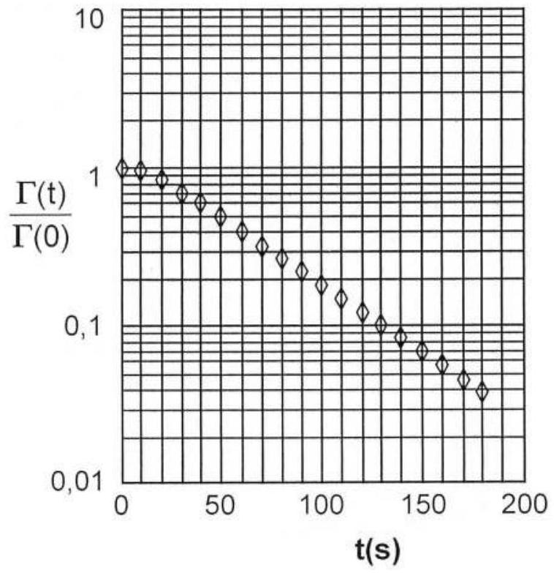
FIN DU PROBLEME
Figure 9

